Sesión: Importación / Exportación de datos
Deberás realizar los pasos de los dos ejercicios, incluyendo en el documento las sentencias que utilizas
Ejercicio 1. Importar un fichero csv
- Abre la consola de MySQL.
- Muestra las bases de datos disponibles

- Crea la base de datos sales. En caso de que ya existiera, elige otro nombre para que no tengas problemas

- A continuación, selecciona la base de datos para su uso.

- Crea una tabla con el nombre product que tenga los siguientes campos:
Id int not null
Name varchar(50) not null
Price float
Stock int

- Muestra la estructura de la tabla que acabas de crear.

- A continuación, cargar en la tabla product el contenido de Product.csv pero antes veremos qué formato tienen los datos para ver qué identificadores tenemos qué usar.
- Abre una consola de Windows y desde la terminal sitúate en el directorio donde tengas Product.csv. Por ejemplo, supongamos que lo has descargado en el Escritorio. Accede desde la consola de Windows a este path y muestra el contenido de Product.csv.
Para ello, desde inicio de buscador ejecuta cmd. Se abre una consola

C:\Users\Usuario>cd Desktop

C:\Users\Usuario\Desktop>dir
El volumen de la unidad C es Windows
El número de serie del volumen es: AA2E-835D

Directorio de C:\Users\Usuario\Desktop

27/04/2023 11:34 <DIR> .
27/04/2023 11:34 <DIR> ..
14/10/2022 12:24 <DIR> Documentos
27/04/2023 11:34 <DIR> Escritorio
27/04/2023 11:13 35.304 Product.csv
1 archivos 35.304 bytes
4 dirs 148.371.197.952 bytes libres

C:\Users\Usuario\Desktop>type Product.csv

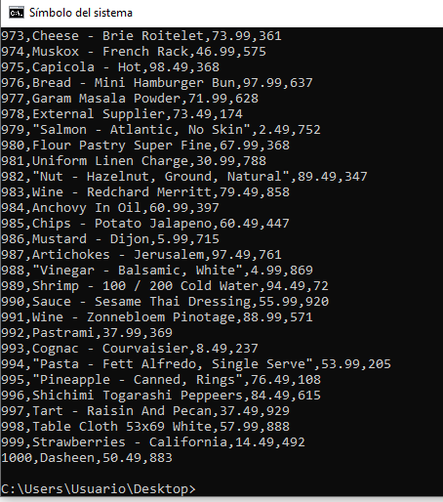
- Vuelve a la consola de MySQL y carga los datos del fichero que has visualizado y tienes en el Escritorio a la tabla productos.

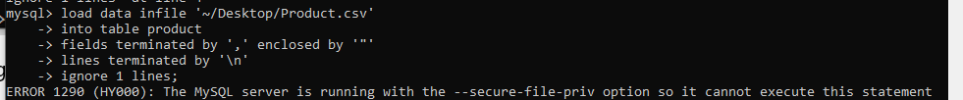

- Nos da un error porque MySQL está en modo seguro de forma predeterminada y solo permite procesar archivos en una ubicación específica por cuestiones de seguridad.

- Con el comando mostrar la variable ‘secure-file-priv’ se puede comprobar la configuración de esta opción
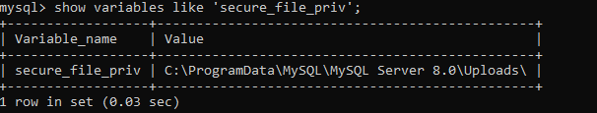

- Por tanto, lleva el fichero Product.csv que está en el Escritorio al path C:\ProgramData\MySQL\MySQL Server 8.0\Uploads\ y repite la importación modificando la ruta. Ojo recuerda cambiar la barra invertida

- A continuación, comprueba a realizar una select de la tabla product
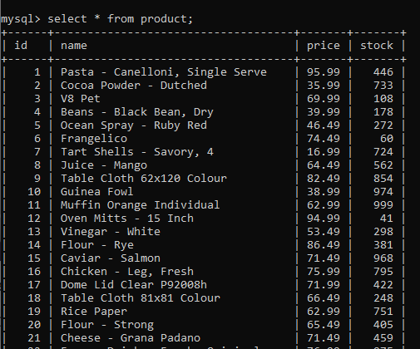

Ejercicio 2. Exportar datos de una tabla un fichero
- Supongamos que necesitemos exportar los productos con un stock de productos inferior a 10 para un posible análisis.
- ¿Cuántos productos existen en esta situación?

- Exporta estos productos a un fichero ‘stock.csv’ Recuerda que deberás usar el path permitido por MySQL

- Si desde la consola de Windows accedes al path donde has exportado podrás comprobar el contenido del fichero stock.csv

